**Описание уязвимости**

На сайте **http://192.168.56.103/bwapp/xss_get.php** обнаружена недостаточная фильтрация вводимых пользователем данных. Это позволяет выполнять JS код на странице и инжектить некоторые HTML-сущности.

**Где найдена уязвимость**

Уязвимость расположена по адресу **http://192.168.56.103/bwapp/xss_get.php**.  
Наименование продукта: BWAPP.

**Технические детали обнаружения и воспроизведения**

Уязвимость можно обнаружить, если в поле “First name” или в поле “Last name” ввести такой HTML-объект, который не содержит двойные и одинарные ковычки. Однако, это не касается косых ковычек ``.

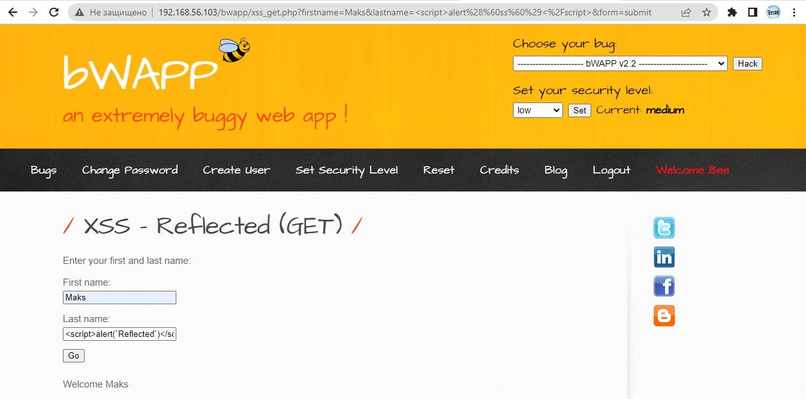

Результат эксплуатации

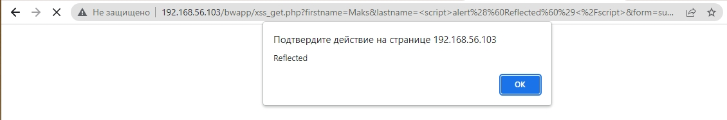

Вот результат вектора **onerror:**

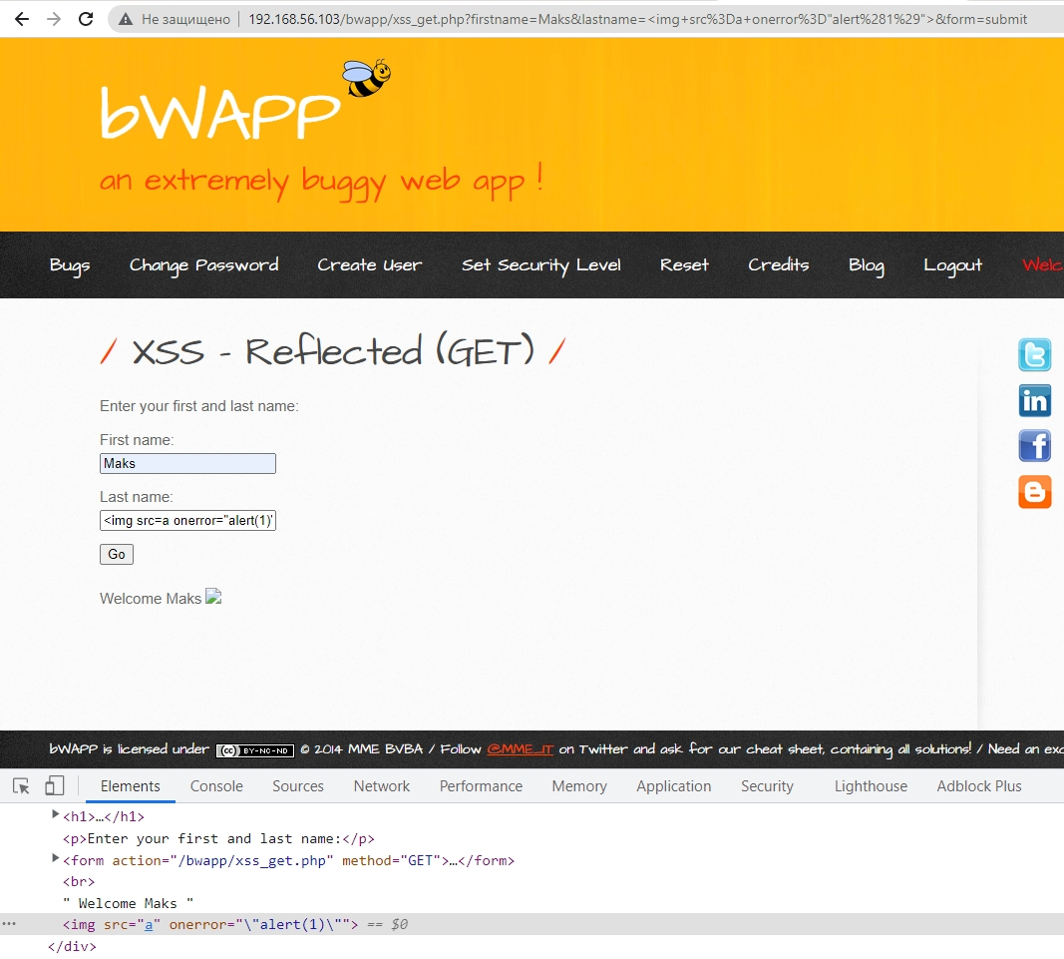

**Выводы и рекомендации по устранению**

**Выводы**:  
Тип уязвимости: Reflected XSS.  
Контекст уязвимости: HTML.  
Уязвимость позволяет получить доступ к конфиденциальной информации. Не требует дополнительных уязвимостей для эксплуатации.

**Рекомендации по устранению**:  
● Дополнить фильтрацию вводимых пользователем данных на уровне разработки.  
● Можно внедрить политику CSP.

**Используемое программное обеспечение**

● Google Chrome